Dachstein

feratový raj

Obsah:
Popis oblasti 3
Popis expedície 4
1. etapa – príjazd a feraty v rokline Silberkarklamm 4
2. etapa – superferata Dachstein 4
3. etapa – feraty vo východnej časti masívu Dachstein 5
4. etapa – feraty Irg, Westgrat a Sky Walk 5
5. etapa – odchod domov 5
Informácie o chatách, príjazde do oblasti a ďalších zdrojoch informácií 6
Zhrnutie 7

Popis oblasti

Dachstein je jedno z najvyšších pohorí Severných vápencových Álp, ktoré má niekoľko ľadovcov, čo robí toto pohorie veľmi atraktívnym. Je to obľúbeným miestom ako pre letnú sezónu, tak aj pre zimnú lyžiarsku sezónu.

V pohorí sa nachádzajú mnohé feraty rôznej náročnosti, krasové útvary, známy Sky Walk a najnovšie najvyšší most v Rakúsku Dachstein - Hängebrücke. Most je priamo spojený s Dachsteinským ľadovým palácom. Ľadový palác na Dachsteine ponúka jedinečnú možnosť sa pozrieť do vnútra skutočného alpského ľadovca.

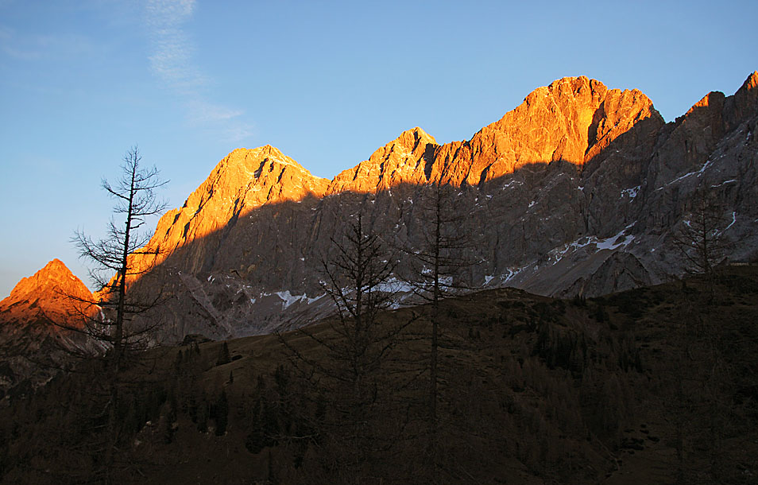

Popis expedície

1. etapa – príjazd a feraty v rokline Silberkarklamm

Po príchode pod južné steny Dachsteinu sa pôjdeme rozhýbať do rokliny Silberkarklamm, kde sa nachádzajú dve feraty - Hias a Siega.

Ferata Hias začína mostom cez potok tečúci roklinou a končí pri materiálovej lanovke, popri ktorej sa vrátime späť do rokliny.
obtiažnosť D, 130/220 Hm 60 min.

Ferata Rosina je najnovšou feratou v rokline Silberkarklamm. Začína mostom cez potok a je vedená popri vodopáde.
obtiažnosť D, 140/220 Hm 45 min.

Ferata Siega začína blízko chaty Silberkarhütte a zdoláva stenu Karwand. Po zdolaní sa vrátime cestou č. 619 späť ku chate a následne na parkovisko.
obtiažnosť C/D, 140/500 Hm 45 min.

Z parkoviska sa presunieme na iné parkovisko v časti Vordere Ramsau. Odtiaľ pôjdeme na zastávku Stierer a ďalej autobusom na zastávku Dachsteinstrasse. ďalej už len po svojich na chatu Dachsteinsüdwandhütte, kde budeme nocovať. Prípadne môžeme nocovať na chate Austriahütte.

2. etapa – superferata Dachstein

Superferata Dachstein bude hlavným bodom expedície Dachstein. Táto ferata sa vlastne skladá z troch ferát, pričom pri zostupe budeme prechádzať časťou Hallstädterského ľadovca. Po zdolaní najťažšej časti, ktorou je Johann-Klettersteig, sa môže pred samotným výstupom na najvyšší bod Hohe Dachstein (2994 - 3004 m n.m.) občestviť na chate Seethalerhütte (2741 m n.m.).
Celkovo má superferata 1200 výškových metrov, ktoré zaberú asi 7 hodín lezenia. Spolu výstupom k začiatku Anna-Klettersteig a zostupom dole do údolia môže celý pochod trvať 10-12 hodín. Nutným predpokladom pre výstup touto feratou je celodenné dobré počasie.
obtiažnosť E, 1200 Hm 7 hod

3. etapa – feraty vo východnej časti masívu Dachstein

Táto etapa bude tiež náročná, aj keď bude obsahovať jednoduchšie feraty. Najprv budeme musieť vystúpať ku chate Guttenberghaus. Tu sa môžeme občerstviť a ihneď stúpať k blízkej ferate Sinabell-Klettersteig, ktorou zdoláme vrchol Sinabell (2349 m n.m.).
obtiažnosť D, 250 Hm 1,5 hod
Vrátime sa naspäť ku chate Guttenberghaus . Vydáme sa západným smerom pod vrchol Eselstein (2556 m n.m.), na ktorý vystúpime feratou Jubiläums-Klettersteig
obtiažnosť D, 260 Hm 1 hod
Opäť sa vrátime ku chate Guttenberghaus (možné ďalšie občerstvenie) a znovu pôjdeme pod vrchol Eselstein, ale tentoraz budeme pokračovať ďalej až na začiatok feraty Ramsauer Klettersteig, ktorou prejdeme hrebeň. Následne budeme schádzať Edelgrieβkar až ku chate Austriahütte.
obtiažnosť C, 570 Hm 3,5 hod

Táto etapa nebude až taká náročná na lezenie, ale bude dosť dlhá. Taktiež je to etapa na celý deň. Jednotlivé feraty môžeme preliezť aj inom poradí.

4. etapa – feraty Irg, Westgrat a Sky Walk

Na posledný deň lezenia v masíve Dachstein si necháme ďalšiu chuťovku. Prv ako začneme liezť feratu Sky Walk, vystúpime kotlom Edelgrieβkar pod hrebeň s vrcholmi Kleiner a Groβer Koppenkarstein, kde zatočíme vpravo východným smerom k nástupu na feratu Irg-Klettersteig.
obtiažnosť D, 350 Hm 2 hod
Prejdeme hneď na nadväzujúcu feratu Koppenkarstein Westgrat-Klettersteig, ktorou sa dostaneme až ku sedlu Hunerscharte (2602 m n.m.).
obtiažnosť B/C, 320 Hm 1,5 hod
Zo sedla zostúpime nižšie a presunieme sa k nástupu na feratu Sky Walk-Klettersteig.
Ferata je čiastočne vedená pod lanovkou Dachstein-Gletscherbahn a končí na vrcholovej stanici lanovky, Hunerkogel (2687 m n.m.).Krátkou feratou obtiažnosti C/D zostúpime opäť do sedla Hunerscharte a následne turistickou cestou č. 615 k údolnej stanici lanovky.

5. etapa – odchod domov

Túto etapu môžeme vynechať, ak zvládneme cestovať domov už predchádzajúci deň. Ale pravdepodobnejšie ho využijeme, pretože zvládnuť všetky feraty bude veľmi náročné.

Informácie o chatách, príjazde do oblasti a ďalších zdrojoch informácií

Silberkarhütte (1250 m n.m.) http://www.alpy.net/dachstei/silberkarhutte.php
Guttenberghaus (2146 m n.m.)
http://huetten.alpenverein.at/huettenHome/DE/Home/index.php?huetteNr=0090
Austriahütte (1638 m n.m.) http://huetten.alpenverein.at/huettenHome/DE/Home/index.php?huetteNr=0016
Dachsteinsüdwandhütte (1910 m n.m.) http://huetten.alpenverein.at/huettenHome/CZ/Home/index.php?huetteNr=1204

Príchod a odchod do/z oblasti

Zeleneč – Ramsau am Dachstein
Vzdialenosť: cca 400 km
Čas jazdy: cca. 5:00h

Zhrnutie

Pohorie Dachstein sa tiež nazývy "feratové eldorádo", pretože sa tu nachádza dosť ferát rôznych obtiažností. Samozrejme sú tu tiež bežné turistické chodníky, prípadne na hrebeň masívu sa dá vyviezť lanovkou. Ľadovce na Dachsteine ponúka možnosť prakticky celoročného lyžovania.

